В период с 22.05. по 09.06 2023 года в МАДОУ №26 «Буратино» были запланированы и проведены мероприятия в рамках акции «Внимание дети»
Работа в ДОУ велась в трех направлениях:
- работа с детьми;
-работа с родителями;
- информация в СМИ

Педагоги использовали различные формы работы и виды деятельности.

Пластилинография « Дорожный знак – пешеходный переход»
Цель:формировать основы безопасного поведения детей на дороге: знакомить со знаками дорожного движения;закреплять знания правил дорожного движения; профилактика ДТП.
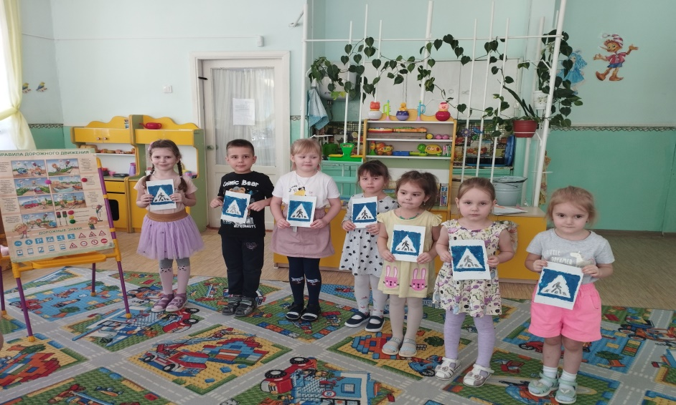

«Рассматривание картин по ПДД»
Цель: Формировать основы безопасного поведения как на дороге, так и в транспорте.
Формировать элементарные представления о правилах дорожного движения. Учить различать проезжую часть дороги, тротуар. Познакомить детей со светофором и его цветами, учить понимать значение зеленого, желтого и красного сигналов светофора. Формировать первичные представления о безопасном поведении на дорогах
Воспитывать в детях чувство ответственности, довести до сознания детей, к чему
может привести нарушение правил дорожного движения.

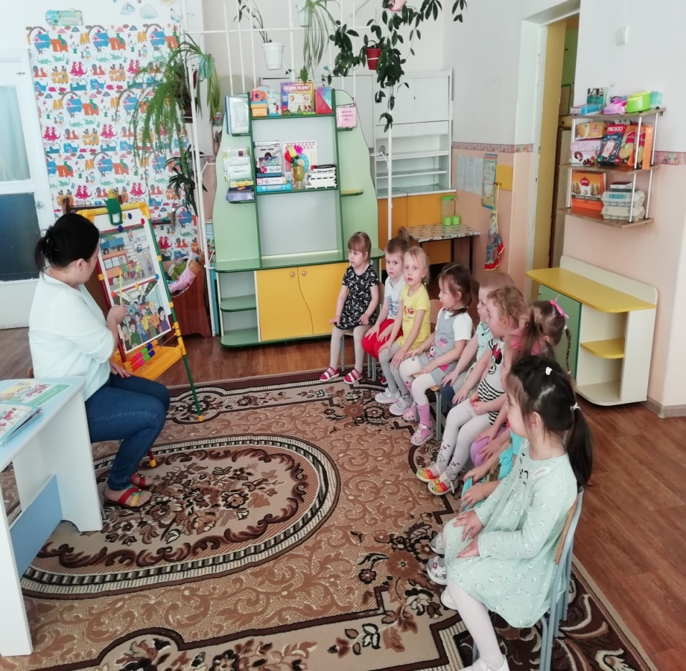

Игры с макетом «Изучаем ПДД»
Цель: Закреплять знания о значении цветов светофора и правила поведения на улице.
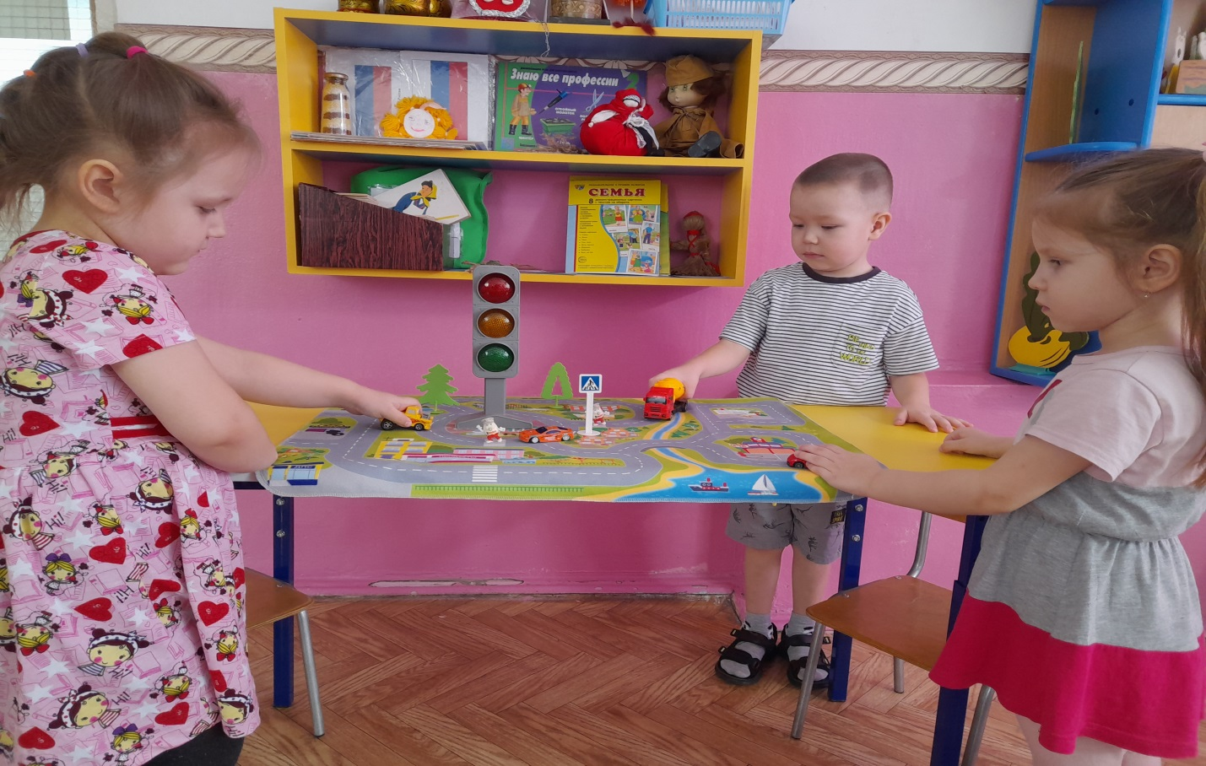
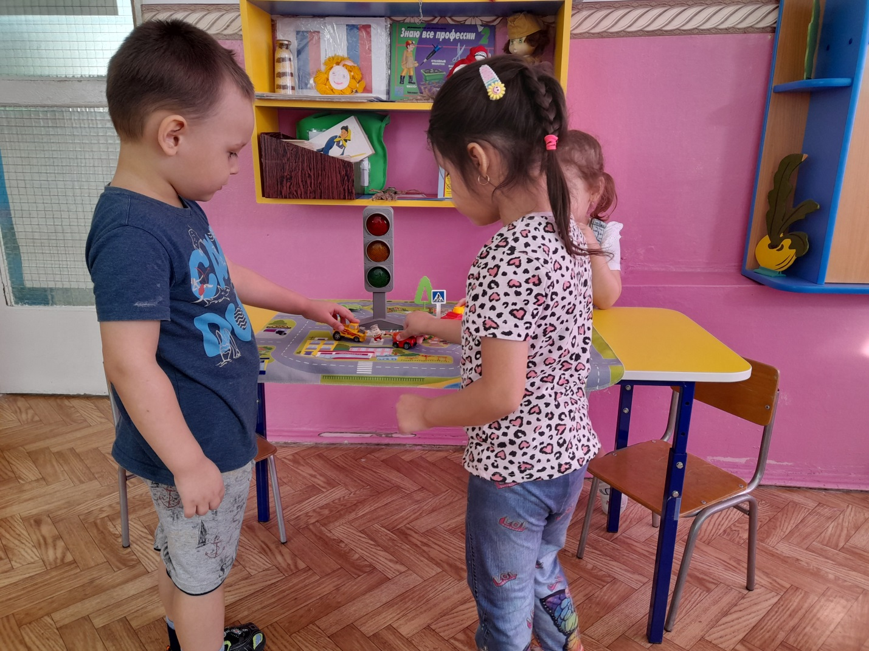
Сюжетно-ролевая игра по ПДД «В гостях у светофорчика»
Цель: закрепить представления детей о том, что правила, предписанные пешеходам, пассажирам и водителям необходимо четко знать.

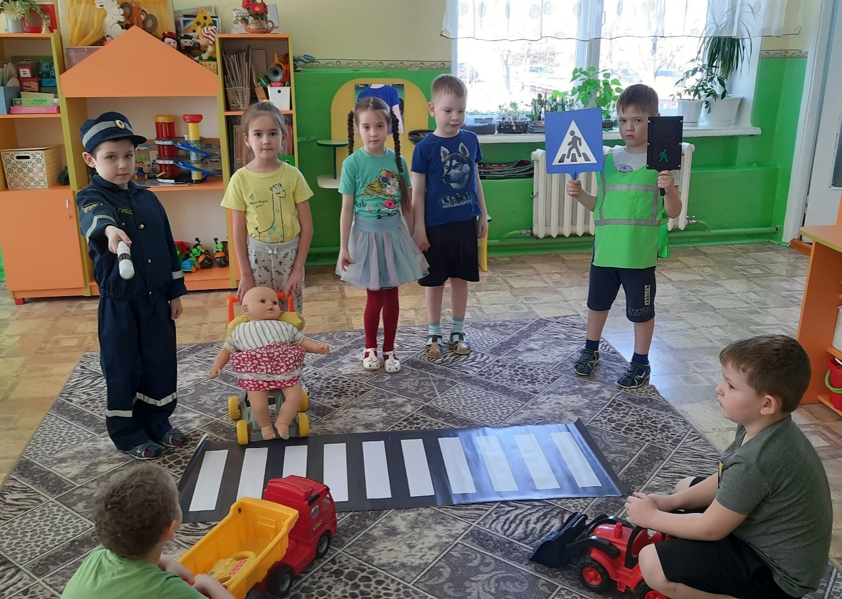
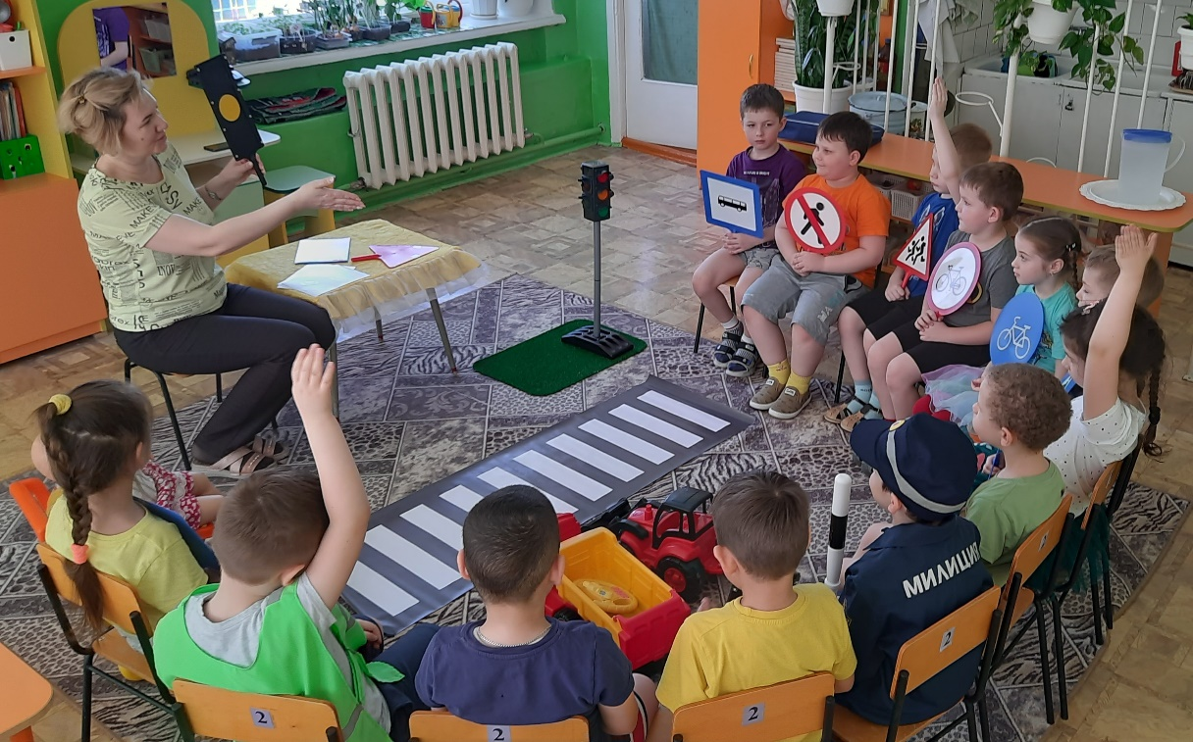

Художественное творчество (рисование ) с использованием нетрадиционной техники – средняя группа
Тема: «Наш друг - Светофор»
Цель: учить детей изображать круглую форму – сигналы светофора, закрашивать форму в соответствующие цвета. Закреплять знания детей о правилах дорожного движения, о цветах светофора.
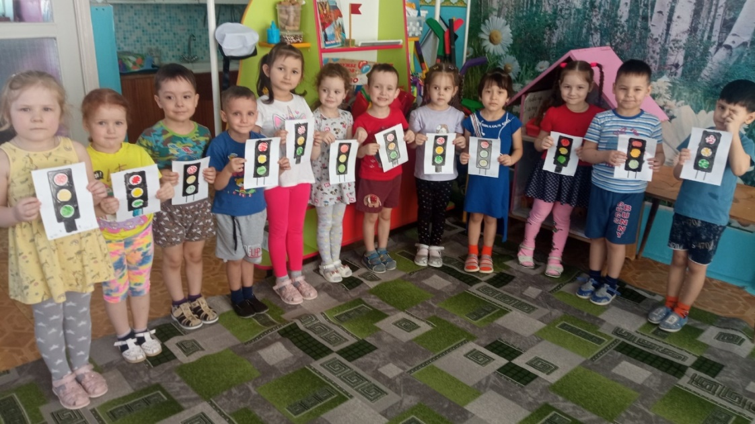

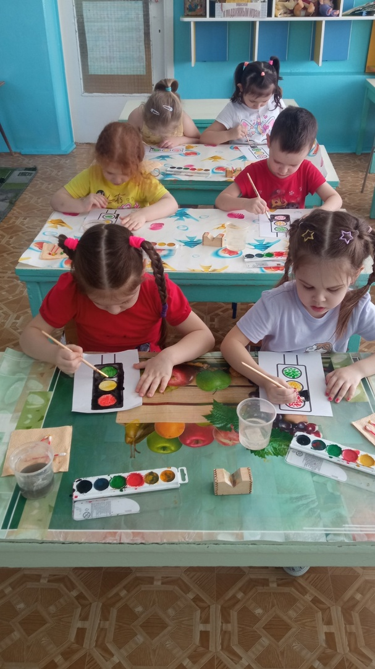
Викторина по ПДД для детей «Всезнайки дорожного движения»
Цель: систематизировать знания детей об основах безопасного поведения на улице.
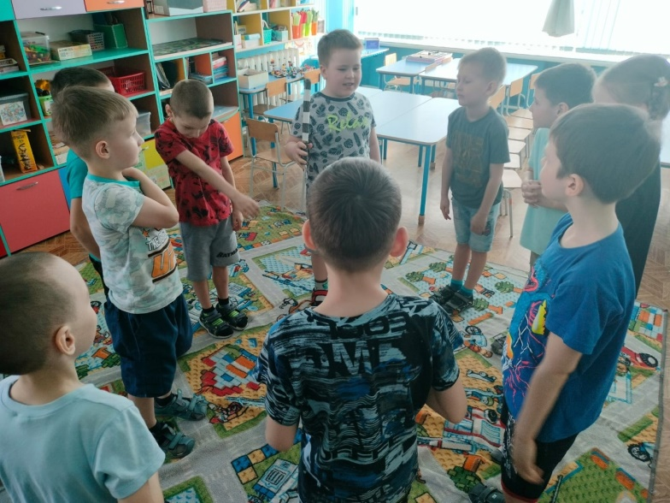

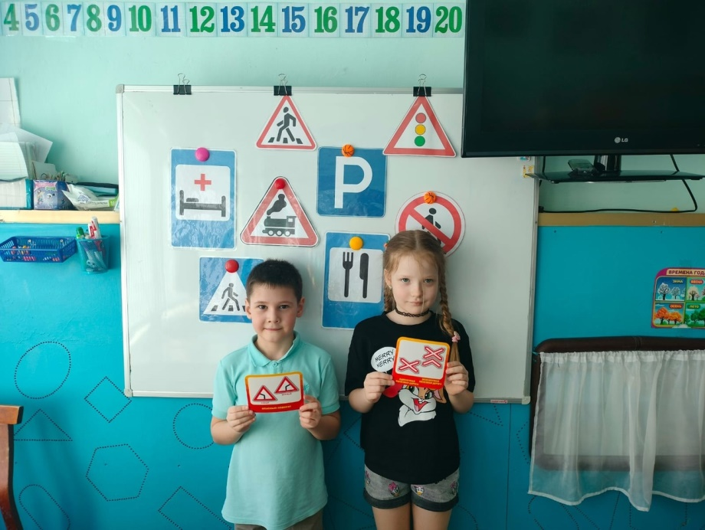

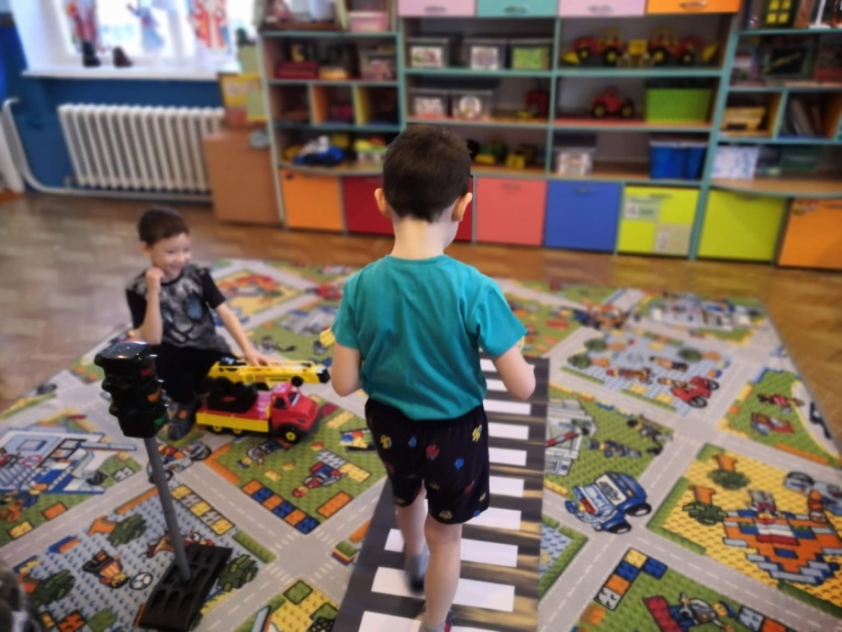

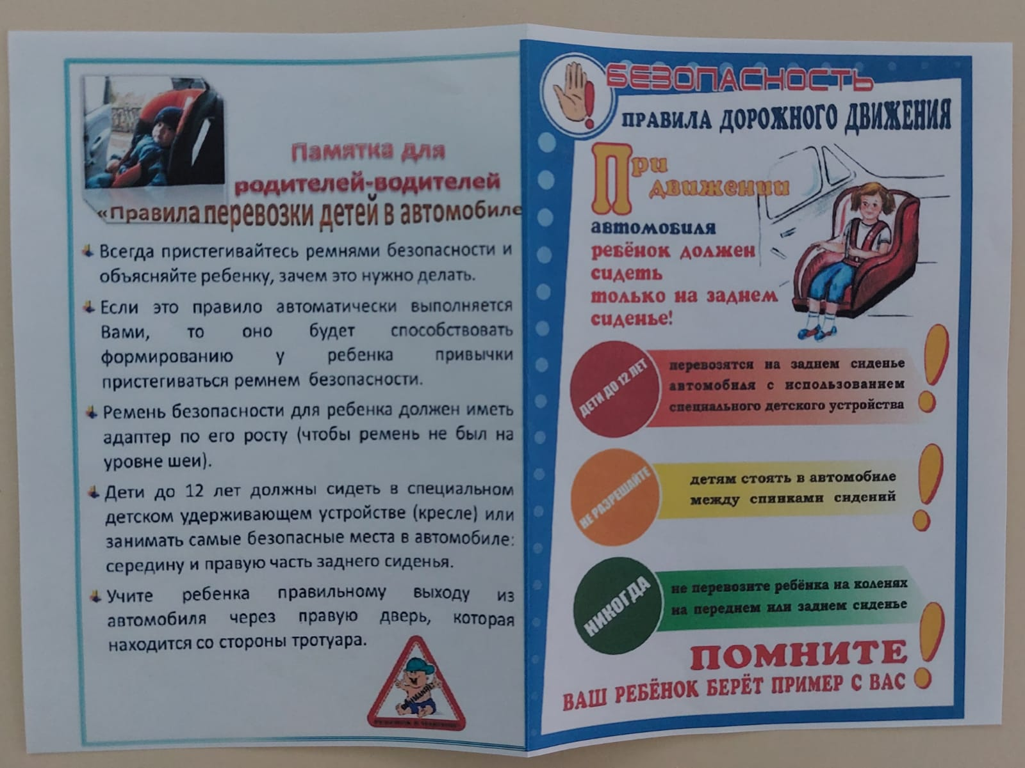

Разработка и раздача памяток «Светоотрожающие элементы в одежде ребенка» в группах раннего возраста
Цель:
-напоминание и закрепление основных правил безопасного поведения при передвижении в темное время суток;
-объяснить предназначение световозвращающих элементов;
-закрепить навыки ношения светоотражающих элементов, правила расположения на одежде, обуви и т.д.

